Отчет по месячнику школьных библиотек

**МБОУ СОШ № 11**

Со 2 по 31 октября 2024 г. в школе прошёл месячник школьных библиотек.

Главной целью проведения месячника было создание условий для повышения у учащихся читательского интереса и привлечение внимания школьников к чтению, к регулярному посещению школьной библиотеки. Мероприятия проводились согласно плану работы школьной библиотеки. Участниками стали учащиеся 1-11 классов.

1. Месячник школьных библиотек начался с оформления на стенде «Уголок читателя», на сайте школы и странице школы в соц. сети ВК объявлений о проведении **«Международного месячника школьных библиотек»** и акций **«Подари книгу библиотеке**», **«Подари книге вторую жизнь»**.
2. Прошло заседание актива библиотеки, на котором обсудили план месячника и распределили задания.
3. Проведены рейды по сохранности учебников в начальной школе и в 5-9 классах.
4. В библиотеке в течение всего месячника был оформлен ряд выставок:

* на полке «Литературный календарь»: книжная выставка ***«Лермонтов. Не угаснет свет его стихов»*** посвященная 210-летию *М.Ю. Лермонтова* (со 1 по 20 октября);
* книжная выставка ***«Вселенная Кира Булычёва»***, посвященная 90-летию *К. Булычёва (Игорь Всеволодович Можейко)* (со17 по 24 октября);
* 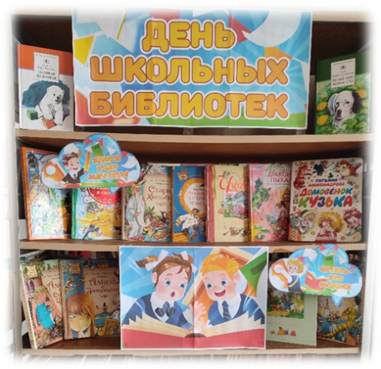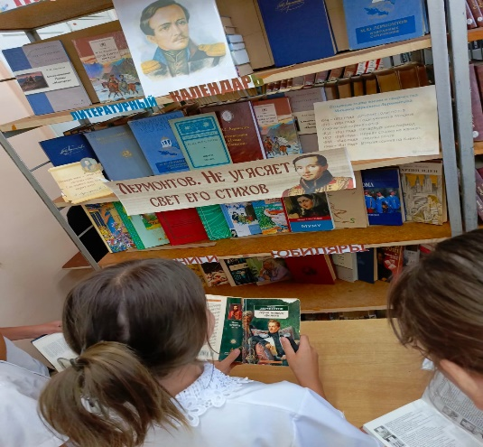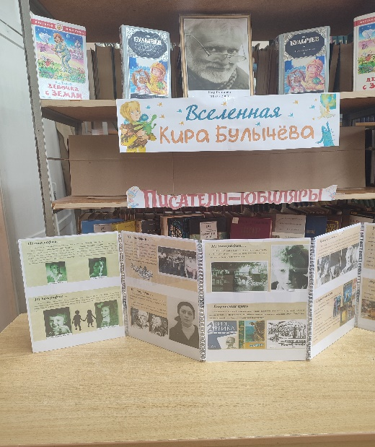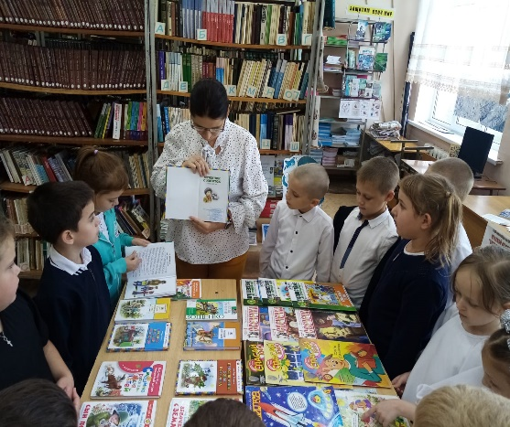Книжная выставка ***«ДЕНЬ ШКОЛЬНЫХ БИБЛИОТЕК»*** (с 23 по 31 октября)

1. **3 октября** проведен библиотечный урок для учащихся 2-х классов на тему ***«Роль и назначение школьной библиотеки. Понятия об абонементе и читальном зале. Правила расстановки книг на полках».*** На уроке ребята вспомнили понятия абонемент, читальный зал, книгохранилище. Также они познакомились с правилами расстановки книг на полках. Узнали из каких элементов состоит книга. В конце урока для закрепления нового материала учащиеся отвечали на вопросы.
2. 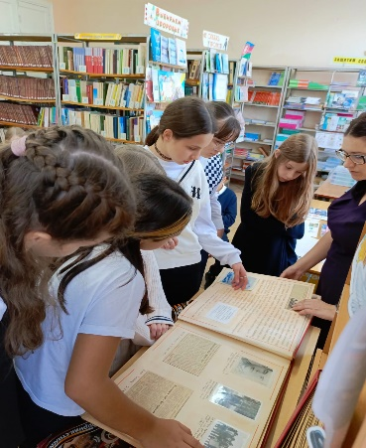**7 и 8 октября** в библиотеке для учащихся 6а и 7-х классов проведён урок-беседа ***"Победная осень 1943 года"***, посвященный 81-ой годовщине освобождения ст. Запорожская и Темрюкского района от немецко-фашистских захватчиков. Ребятам рассказали о подвиге советских солдат, освобождавших нашу родную землю. Также учащиеся смогли изучить ***"Книги памяти"***, посвященные Великой Отечественной войне, которые хранятся в нашей библиотеке.
3. 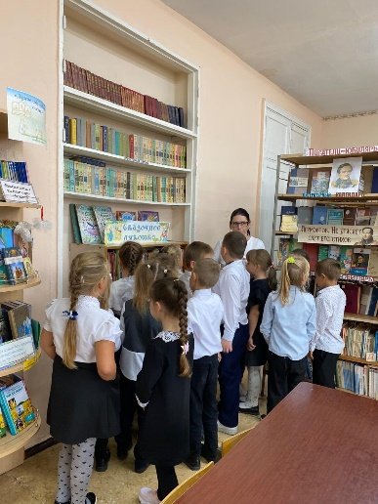**11 октября** для учащихся 1-х классов была организована экскурсия в школьную библиотеку. Ребята познакомились с устройством библиотеки, выставками. Дети узнали новые понятия: абонемент, читальный зал, формуляр читателя, стеллаж и др. Также ребятам рассказали о правилах поведения в библиотеке и правилах обращения с книгой
4. В этом году наша школа впервые приняла участие в открытом сетевом проекте **"Обмен закладками"** между читателями школьных библиотек РФ. Тема Сетевого проекта: ***«Школьная библиотека: связной между сообществами»***. **17 октября** учащиеся 2 "А" класса под руководством школьного библиотекаря Михеда Анастасией Викторовной и советника по воспитанию Некоз Галины Сергеевны сделали яркие, красивые книжные закладки для учащихся МБОУ "Лицей 1 Зеленодольского муниципального района Республики Татарстан"

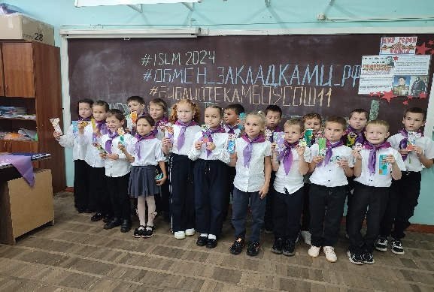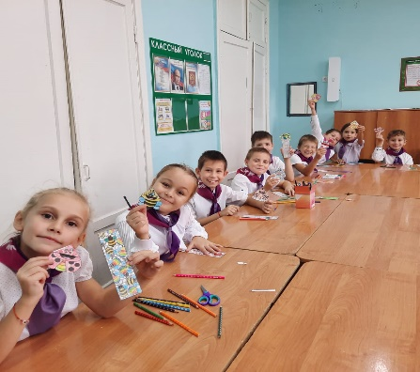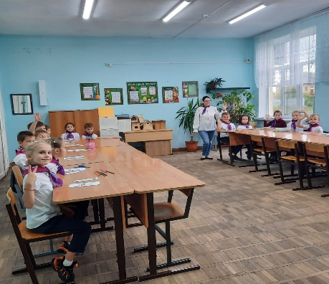

1. 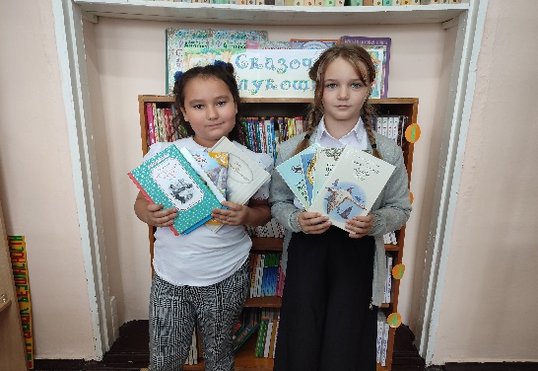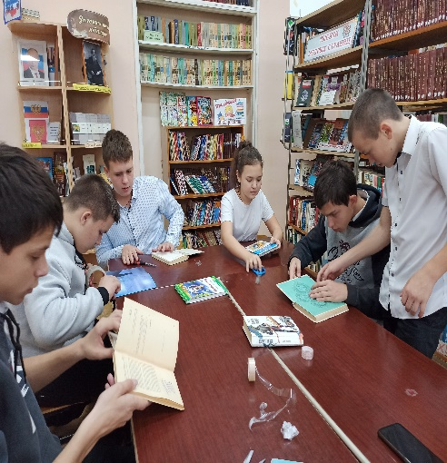**С 17 по 28 октября** в библиотеке проходила акции *«Подари книгу библиотеке»* и *«Подари книге вторую жизнь»*, в которой активное участие принимали ученики школы.

Месячник школьных библиотек прошел с пользой для нашей школьной библиотеки. Все проведённые мероприятия привлекли интерес и желание ребят чаще посещать школьную библиотеку.

Отчет подготовила:

Библиотекарь МБОУ СОШ № 11ст. Запорожской

Михеда А.В.